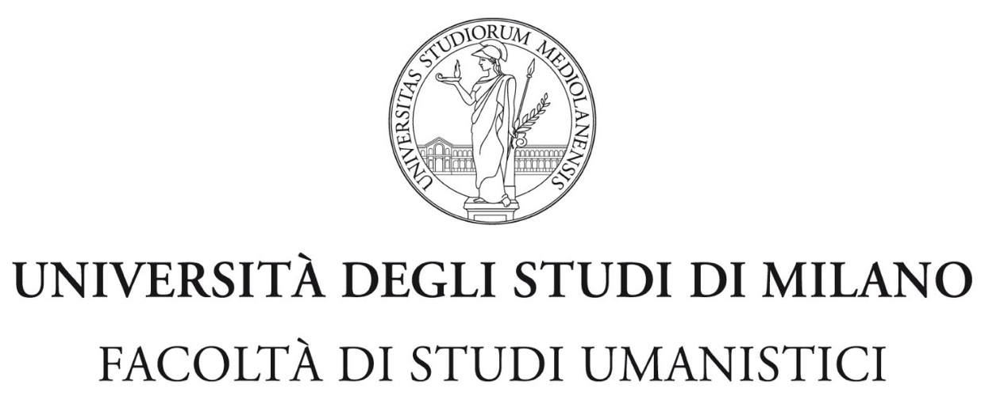
Corso di Laurea Magistrale in
Editoria, Culture della Comunicazione e della Moda

TITOLO
SOTTOTITOLO

Relatore: Prof. NOME COGNOME
Correlatore: Prof. NOME COGNOME

Tesi di laurea di:
Dr. NOME COGNOME, matr. n. NUMERO

Anno Accademico 2024-2025

